Контрольная работа «Отношения и действия предметов»

Задание №1

Положи в корзины одинаковое количество яблок
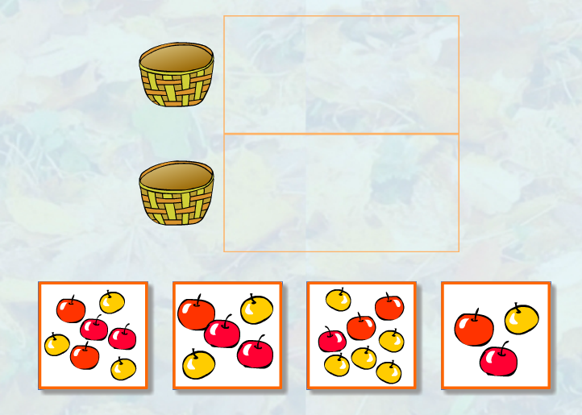

Задание №2

Выбери один «лишний» предмет

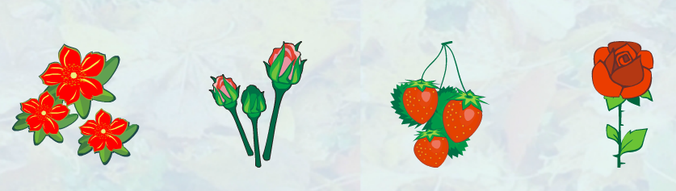

Выбери один «лишний» предмет



Выбери один «лишний» предмет

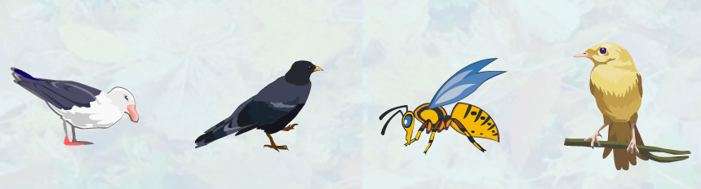

Задание №3

Расставь картинки в правильном порядке слева направо

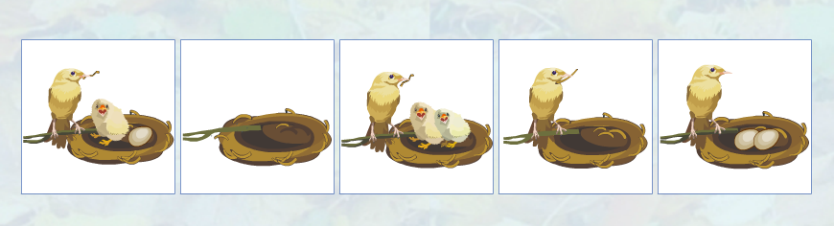

Расставь картинки в правильном порядке слева направо

